4.3 Desain Antar Muka
4.3.1 Menu Utama
Bank Pembayaran

Halaman utama

Toko Buku Sumber
LOGO

Beranda | Profil | Semua Produk | Keranjang Belanja | Cara Pembelian | Hubungi Kami
Cari produk…

Keranjang Belanja

Ketagori Produk

Copyright ©2017 by: Toko Buku Sumber Ilmu - Programming & All Content is watermarks by Developer : Gandhi Unedo LOGIN

Gambar 4.4 Menu Utama

4.3.2 Masukan (Input)
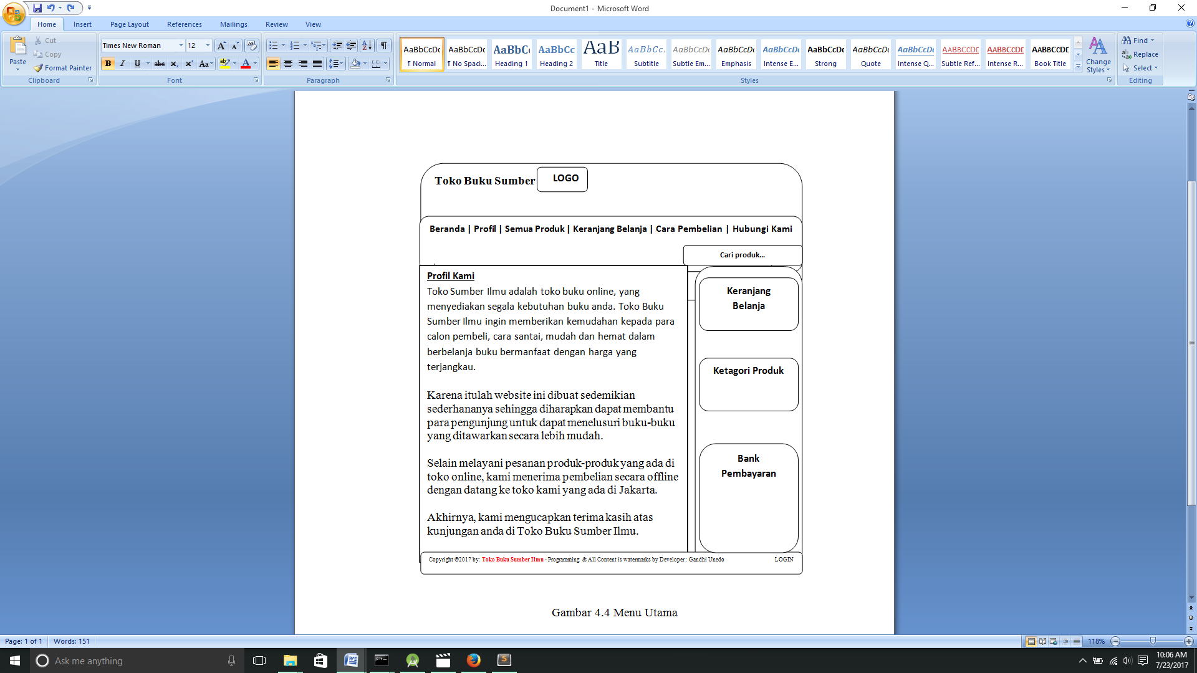
Gambar 4.5 Menu Profil

4.3.3 Menu Semua Buku
Bank Pembayaran

Semua Buku

Toko Buku Sumber
LOGO

Beranda | Profil | Semua Produk | Keranjang Belanja | Cara Pembelian | Hubungi Kami
Cari produk…

Keranjang Belanja

Ketagori Produk
Judul
BELI
Detail
Judul
BELI
Detail
Judul
BELI
Detail
Judul
BELI
Detail

Copyright ©2017 by: Toko Buku Sumber Ilmu - Programming & All Content is watermarks by Developer : Gandhi Unedo LOGIN

Gambar 4.5 Menu Semua Buku

4.3.4 Menu Keranjang Belanja
Bank Pembayaran

Keranjang Belanja
No | Foto | Nama Buku | Berat(Kg) | Qty | Harga | Sub Total | Hapus

* Apabila Anda mengubah jumlah (Qty), jangan lupa tekan tombol Update Keranjang
** Total harga di atas belum termasuk ongkos kirim yang akan dihitung saat Selesai Belanja

Toko Buku Sumber
LOGO

Beranda | Profil | Semua Produk | Keranjang Belanja | Cara Pembelian | Hubungi Kami
Cari produk…

Keranjang Belanja

Ketagori Produk

UPDATE KERANJANG

Copyright ©2017 by: Toko Buku Sumber Ilmu - Programming & All Content is watermarks by Developer : Gandhi Unedo LOGIN

Gambar 4.6 Menu Keranjang Belanja

4.3.5 Menu Checkout
Bank Pembayaran

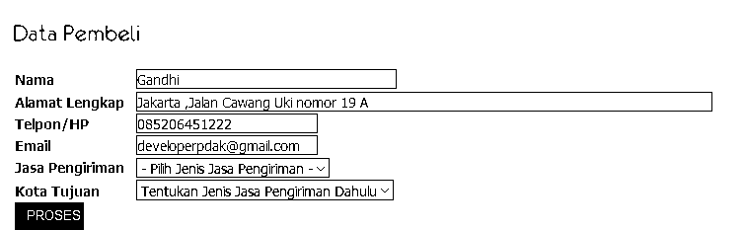
Konfirmasi Keranjang Belanja Anda
No | Foto | Nama Buku | Berat(Kg) | Qty | Harga | Sub Total | Hapus

Toko Buku Sumber
LOGO

Beranda | Profil | Semua Produk | Keranjang Belanja | Cara Pembelian | Hubungi Kami
Cari produk…

Keranjang Belanja

Ketagori Produk

Proses Order
Kembali

Copyright ©2017 by: Toko Buku Sumber Ilmu - Programming & All Content is watermarks by Developer : Gandhi Unedo LOGIN

Gambar 4.7 Menu Checkout

4.3.6 Menu Cara Pembelian
Bank Pembayaran

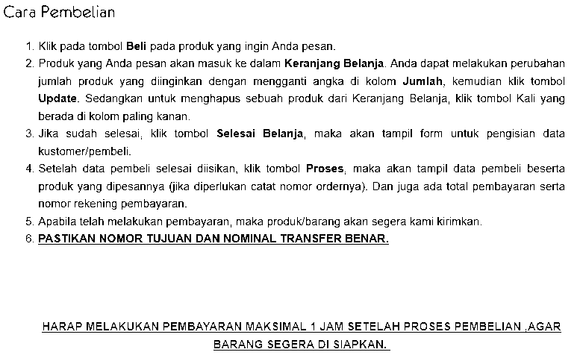

Toko Buku Sumber
LOGO

Beranda | Profil | Semua Produk | Keranjang Belanja | Cara Pembelian | Hubungi Kami
Cari produk…

Keranjang Belanja

Ketagori Produk

Copyright ©2017 by: Toko Buku Sumber Ilmu - Programming & All Content is watermarks by Developer : Gandhi Unedo LOGIN

Gambar 4.8 Menu Cara Pembelian

4.3.7 Menu Hubungi Kami
Bank Pembayaran

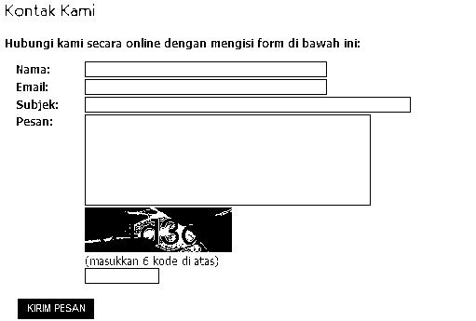

Toko Buku Sumber
LOGO

Beranda | Profil | Semua Produk | Keranjang Belanja | Cara Pembelian | Hubungi Kami
Cari produk…

Keranjang Belanja

Ketagori Produk

Copyright ©2017 by: Toko Buku Sumber Ilmu - Programming & All Content is watermarks by Developer : Gandhi Unedo LOGIN

Gambar 4.9 Menu Hubungi Kami

